ТЕХНИЧЕСКИЕ ДАННЫЕ
Длина, мм ........................................................... 2000
Ширина, мм ......................................................... 470
Допустимая нагрузка, кг ...................................... 200
Высота установки площадки: мин., мм ................ 280
макс., мм ............... 1430
Вес помоста, кг ................................................... 40

ПОРЯДОК СБОРКИ
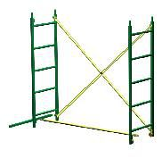 рис. 1 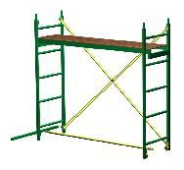 рис. 2
Соединить обе лестницы с одной стороны одной диагональной стяжкой (рис. 1).
Соединить лестницы с другой стороны одной короткой стяжкой. Закрепить (при необходимости) опорный брус болтами. Установить площадку помоста на требуемой высоте (рис. 2). Помост готов к работе.
Разборка помоста производится в обратном порядке.

ДВУХСЕКЦИОННЫЙ ПОМОСТ
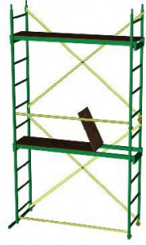 рис. 3
Два односекционных помоста соединяются в двухсекционный помост высотой 370 см, имеющий две рабочие платформы, устанавливаемые на разной высоте от 15 см до 345 см с шагом 30 см . (рис.3)

ПОРЯДОК СБОРКИ ДВУХСЕКЦИОННОГО ПОМОСТА
1. Собрать односекционный помост.
2. Установить рабочую платформу на верхние ступени боковых лестниц собранного односекционного помоста.
3. Находясь на рабочей платформе, установить поочередно боковые лестницы второй секции на лестницы первой секции.
4. Установить короткую и диагональную стяжки второй секции помоста.
5. Установить вторую рабочую платформу.
6. Помост готов к работе.
7. Разборка помоста производится в обратном порядке.

ТЕХНИЧЕСКОЕ ОБСЛУЖИВАНИЕ
Металлическая поверхность помоста имеет декоративное покрытие, в случае его повреждения, для предотвращения коррозии, поврежденные места закрасить краской.
При повреждении настила площадки, поврежденные листы фанеры (металла) заменить на новые (толщиной не менее 12 мм) пропитанные водоотталкивающим составом или покрашенные масляной краской.
КОМПЛЕКТ ПОСТАВКИ
Лестница, шт. - 2
Стяжка короткая, шт. - 3
Стяжка диагональная, шт. - 1
Площадка, шт. - 1
Брус опорный, шт. - 1
Колесо, шт. - 2 (поставляется по согласованию)
Болт М8х60, шт. - 2
Гайка М8, шт. - 2

ПРАВИЛА РАБОТЫ С ПОМОСТОМ
При работе с помостом необходимо соблюдать правила техники безопасности, отраслевые и должностные инструкции при работе с лесов, лестниц, подмостей и т. п. Оберегать от ударов, нагрузок, превышающих указанные в технических данных.
Не допускать к работе с помостом лиц не прошедших инструктаж по пользованию помостом и не ознакомленных с содержанием настоящей инструкции.
Ежедневно перед началом работы провести внешний осмотр помоста, в случае механического повреждения пользование помостом запрещено.

ГАРАНТИЙНЫЕ ОБЯЗАТЕЛЬСТВА
1. Предприятие-изготовитель гарантирует соответствие помостов требованиям настоящих технических условий при соблюдении потребителем условий эксплуатации, транспортирования и хранения.
2. Срок гарантии устанавливается 6 месяцев со дня поступления потребителю.
3. Производитель оставляет за собой право вносить изменения в конструкцию изделия, не влияющие на основные технические параметры товара.

